Programa de Enfermería realiza el II encuentro de investigación
“Ampliando Fronteras”

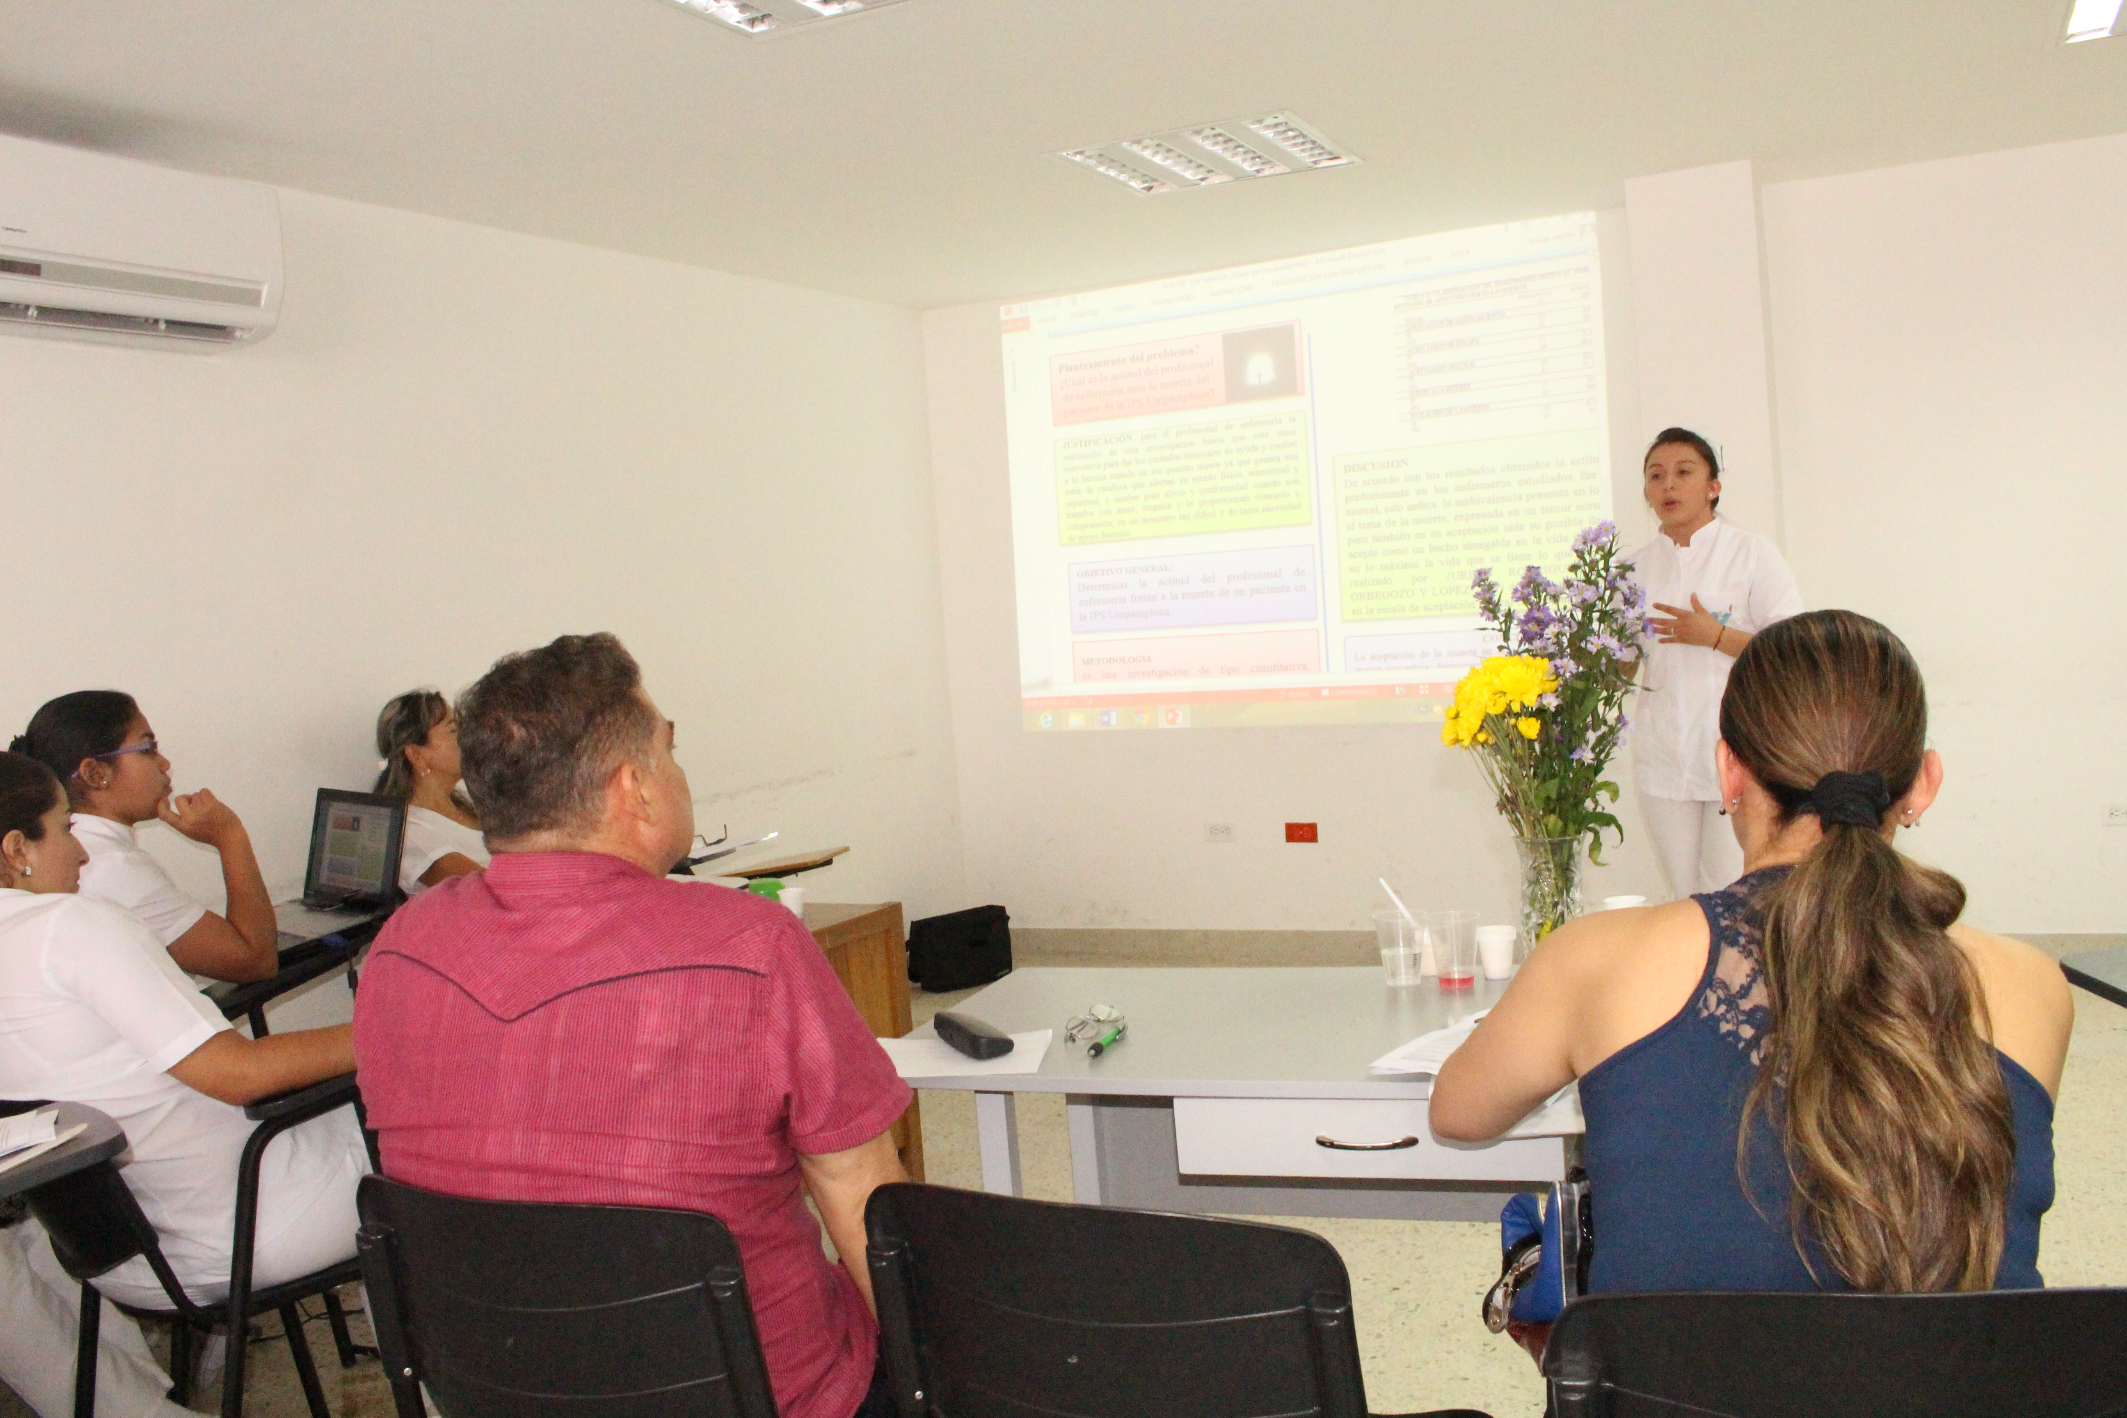

El Departamento de Enfermería de la Universidad de Pamplona organizó su segundo encuentro de investigación del Semillero El Cuidar: Ampliando Las Fronteras.

Este encuentro pretende promover en los estudiantes de enfermería capacidades de investigación formativa que permitan desde su quehacer, el cuidado de enfermería, en los ámbitos clínicos, y comunitarios, familiarizarse con el método científico propio de la exploración para los procesos de decisión, por lo cual, se realizó una jornada simultánea de investigación, durante la cual estudiantes de tercer a noveno semestre que realizan prácticas en las instituciones donde existe relación docencia servicio , sustentaron sus trabajos mediante posters, ante compañeros y docentes asignados como jurados.

Este encuentro se llevó a cabo en los salones de la Facultad de Salud en Cúcuta en los salones Alexander Fleming, Irene Marchesan y Louis Pasteur, durante dos días. Allí, los jurados, tanto docentes de enfermería como invitados, encargados de los distintos grupos tuvieron la oportunidad, no sólo de conocer las temáticas y enfoques de cada proyecto investigativo, sino también de corregir y hacer sugerencias, lo que permitió una retroalimentación entre docentes y estudiantes brindándoles a estos últimos la oportunidad de mejorar sus habilidades tanto indagarías, así como de comunicación oral y escrita.

En las exposiciones de los diferentes de estudios de casos, se trataron temas sobre salud comunitaria, cuidado básico de enfermería, bienestar mental, cuidado en el adulto mayor, cuidado de la gestante y el neonato, cuidado de enfermería, salud mental, cuidado en el niño y en el adolescente, así como propuestas de empresas de cuidado en salud.

Por su parte los estudiantes de último semestre que cursan Campos de Acción Profesional (CAP) presentaron los estudios realizados en el Hospital Universitario Erasmo Meoz, HUEM y la IPS Unipamplona.

En el hospital fueron presentados estos estudios: Nivel de sobrecarga del rol del cuidador en los cuidadores primarios de los pacientes del servicio de especialidades quirúrgicas del HUEM, Percepción de la calidad del cuidado de enfermería en cuidadores primarios de niños de 1 a 5 años hospitalizados en el servicio de pediatría de la ESE HUEM, Percepción de la calidad del cuidado de enfermería en cuidadores primarios de niños de 1 a 5 años hospitalizados en el servicio de pediatría de la ESE HUEM. Mientras en la Ips Unipamplona se realizó la investigación: Actitud del de enfermería frente a la muerte de un paciente y en el Hospital San Juan de Dios de Pamplona, Prevalencia y factores asociados de lactancia materna ineficaz en mujeres que encuentran en puerperio en Hospital San Juan de Dios de Pamplona en el primer semestre de 2014.

Asimismo, dentro de las iniciativas de creación de empresas de cuidado en enfermería se dieron a conocer los portafolios de servicios y la explicación de cada propuesta en temas como: cuidados paliativos, maternidad feliz, cuidados de la piel, clínicas con distintos servicios, y de cuidados especializados para la mujer.

ANDREA PEDRAZA MENDOZA
Comunicadora Social – Periodista
Enfermería
Universidad de Pamplona

